江苏省高校毕业生求职创业补贴申报材料说明

为了规范毕业生求职创业补贴的审核行为，现将身份证明材料等申请材料的审核口径明确如下，请高校和当地人社部门在工作布置和审核时注意把握：
一、关于五类人群的身份证明材料
（一）城乡低保家庭毕业生
以下证明材料二选一，推荐提供低保证明，避免因审核不通过来回奔波。
1、提供低保证明
低保证明须包含申请补贴学生的姓名、身份证号等信息，并明确该学生本人正享受低保待遇，由县区级以上民政部门(含社会救助部门)加盖公章，公章要下压落款时间，在申报补贴年度1月1日后开具的有效，样本可参照附件1“低保证明”。
特别提醒：低保证明可由县区级以上民政部门直接开具，不要求由村（社区）开具后至当地民政部门审核加盖公章，当地民政部门有要求的除外。注意，低保边缘户不可以享受求职创业补贴。
2、提供低保证原件和复印件
低保证应包含毕业生本人的姓名、身份证号码信息，有年检信息的，要求低保证在申报补贴年度1月1日以后有效；没有年检信息，当地县区级以上民政部门在原件上另行加盖公章的，要求落款时间在申报补贴年度1月1日以后，公章要下压落款时间）。
（二）残疾毕业生
需提供残联部门发放的残疾证或民政部门发放的残疾军人证原件和复印件，残疾证持有人必须是毕业生本人。
（三）建档立卡家庭毕业生（包含本省户籍建档立卡低收入农户家庭、外省户籍建档立卡贫困家庭）
以下证明材料三选一，推荐提供扶贫开发系统截图，避免因审核不通过来回奔波。
1、提供扶贫开发系统截图
提供当地扶贫部门（一般是当地扶贫办）扶贫系统（指全国扶贫开发信息系统或当地的扶贫开发信息系统）中申请补贴学生的家庭页面截图打印件，截图应包含学生姓名及身份证号码等信息，并加盖扶贫部门公章，公章要下压落款日期，申报补贴年度1月1日后开具的有效。
2、提供建档立卡证明
如当地扶贫部门不提供截图，可以由扶贫部门开具建档立卡书面证明。证明要体现申请学生的身份信息（姓名、身份证号码等）和建档立卡户编号，明确表述该学生目前是建档立卡家庭（户）的扶贫注册成员，并加盖扶贫部门公章，公章下压落款日期，申报补贴年度1月1日后开具的有效，样本可参照附件2、3“建档立卡证明”。
3、提供建档立卡身份证明原件和复印件（如扶贫手册、帮扶手册、联系卡等）
4、河北省扶贫APP验证：河北省扶贫办已经出台文件，使用建档立卡APP验证身份。对于河北省的毕业生，可以按照扫码验证的方式。审核时，下载建档立卡app，扫码验证后，截图打印，学校初审工作人员在学生递交材料上标注“已扫码验证”签字落款。

学生提供：

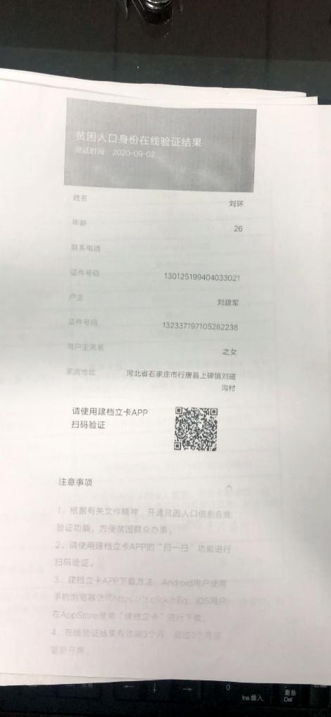
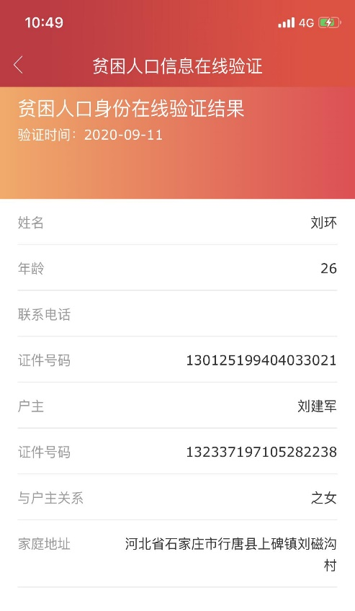
审核人员扫码验证：

原件须有扶贫部门公章，体现申请学生本人的身份信息（姓名、身份证号码等），有年检信息的，要求原件在申报补贴年度1月1日以后有效；没有年检信息，当地扶贫部门在原件上另行加盖公章的，看落款时间，公章要下压落款时间，要求落款时间在申报补贴年度1月1日以后；都没有，看最后一次帮扶记录的时间，要在帮扶记录上加盖扶贫部门公章，帮扶时间在申报补贴年度1月1日以后）。贵州等少数省份的手册上有二维码，如二维码能够手机扫描，且显示内容可以证明毕业生在申报补贴年度1月1日以后为建档立卡家庭（户）扶贫注册人员，可将相关信息截屏打印并加盖当地扶贫部门公章作为佐证材料。无法证明身份的，按前面要求提供扶贫开发系统截图或建档立卡证明。
特别提醒：各院校在布置工作时，请嘱咐学生尽量提供当地扶贫系统截图。经了解，部分乡镇虽设有扶贫办，但没有专门的扶贫章，扶贫对外统一加盖乡镇政府或农经站的章，学生确认后须在证明材料上写明情况并签名。民政部门、社区（村委会）的章不能用于证明建档立卡身份。
（五）特困人员中的毕业生
提供民政部门发放的毕业生本人的特困人员救助供养证（农村五保证）原件和复印件，供养证（农村五保证）须有年审时间，表明申报补贴年度1月1日以后该证有效。
除上述五类人群外，其他身份均不可享受求职创业补贴。
二、关于学籍证明
由学校学籍管理部门统一出具，后附名单（包括学生姓名、身份证号码、学号、院系、专业等），学籍证明和名单须加盖学籍管理部门公章。
三、关于个人申请表的毕业生声明
毕业生声明必须由学生本人签字，签名不得打印。
四、关于学生账户信息
可由学校指定银行，以保证补贴及时发放到学生账户。补贴不能以现金形式发放。
五、其他事项
少数院校存在校园地助学贷款申请时间较迟的问题，请加强与校内相关部门、银行的协调联系，提早办理校园地助学贷款，确保学生在规定时间内提交合同，保障毕业生求职创业补贴审核发放工作顺利按期进行。

附件1：低保证明参考样本

低保证明

兹有 （说明：此处填写的是“低保证”持有人姓名）（身份证号： ），是我县（区） 街道（镇） 社区（村）居民，现住 （家庭地址），该家庭从 年 月起至今享受低保，该家庭享受低保待遇的成员还有： （说明：此处填写毕业生姓名）（身份证号 ）。
特此证明。

XX县（区）民政局
20XX年 月 日
（说明：此处加盖县（区）级民政部门公章，公章下压日期，日期要在1月1日以后）

以下文字打印前请删除：
备注：
1、“说明”请在打印前删除。
2、“ ”处请根据实际情况填写。
3、如当地县（区）民政部门有自己的格式文本也可以，但此文本中须明确表示毕业生正享受城乡居民最低生活保障待遇。
附件2：江苏户籍建档立卡证明参考样本

建档立卡证明

兹有 （说明：此处填写的是学生姓名）（身份证号： ），该学生目前是我县（区、街道、乡镇）建档立卡低收入农户家庭的扶贫注册成员，所在家庭建档立卡户编号为： 。
特此证明。
XX县（区、街道、乡镇）扶贫办
20XX年 月 日
（说明：此处加盖县、区、街道、乡镇扶贫办公章，公章下压日期，日期要在1月1日以后）

以下文字打印前请删除：
备注：
1、“说明”请在打印前删除。
2、“ ”处请根据实际情况填写。
3、如当地扶贫部门有自己的格式文本也可以，但此文本中须明确毕业生属于我省建档立卡低收入农户家庭的扶贫注册成员。

附件3：非江苏省户籍建档立卡证明参考样本

建档立卡证明

兹有 （说明：此处填写的是学生姓名）（身份证号： ），该学生目前是我县（区、街道、乡镇）建档立卡贫困家庭的扶贫注册成员，所在家庭建档立卡户编号为： 。
特此证明。

XX县（区、街道、乡镇）扶贫办
20XX年 月 日
（说明：此处加盖县、区、街道、乡镇扶贫办公章，公章下压日期，日期要在1月1日以后）

备注：
1、“说明”请在打印前删除。
2、“ ”处请根据实际情况填写。
3、如当地扶贫部门有自己的格式文本也可以，但此文本中须明确毕业生属于建档立卡贫困家庭的扶贫注册成员。

